- 03. 2017
Messe Inviva: Playmobil-Luther besucht Rummelsberger Diakonie
Diakonie stellt sich am 15. und 16. März in Nürnberg vor – Gewinnspiel und Gespräche
Nürnberg – Das Lutherjahr ist in diesem Jahr Hauptthema am Stand der Rummelsberger Diakonie auf der Messe Inviva. Am 15. und 16. März stellen Mitarbeitende am Stand C43 in der Halle 12 die Angebote für Senioren in der Region Nürnberg vor. Darunter ist auch das innovative Wohnprojekt Lavida im Zentrum von Nürnberg. Zudem können sich die Besucher über verschiedene Vorsorgeregelungen informieren – darunter Patientenverfügung, Vorsorgevollmacht, Betreuungsverfügung, Testamentsgestaltung und Stiftungsgründung.

Mit einem großen Playmobil-Luther macht die Rummelsberger Diakonie auf 500 Jahre Reformation aufmerksam. Die Besucher am Stand können an einem Luther-Gewinnspiel teilnehmen, Gutscheine für die Rummelsberger Gärtnerei und Eintrittskarten für ein Konzert von Wolfgang Buck und Stefan Kügel gewinnen. Bei Kaffee, Kuchen und Luther-Keksen besteht die Möglichkeit, mit Mitarbeitenden der Rummelsberger Diakonie ins Gespräch zu kommen und sich beraten zu lassen.

Bettina Nöth (1.112)

Ansprechpartner
Bettina Nöth
Telefon 09128 503704
E-Mail noeth.bettina@rummelsberger.net

Fotos und Bildunterschriften
(druckfähige Fotos finden Sie auf rummelsberger-diakonie.de/presse)
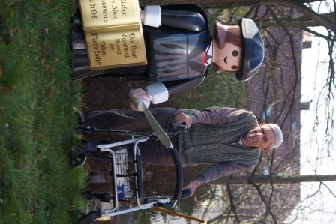
Auf der Messe Inviva erinnert die Rummelsberger Diakonie an ihrem Stand C 43 in Halle 12 mit einem Playmobil-Luther an 500 Jahre Reformation. Der Reformator aus Plastik war in den vergangenen Monaten bereits in verschiedenen Einrichtungen der Rummelsberger Diakonie zu Besuch. Foto: Arnica Mühlendyck

